5 klasė, 14 pamoka 2021.02.22

1. Gama **Des – dur.** Perrašyti į sąsiuvinį (kas dar neperrašė) ir išmokti.

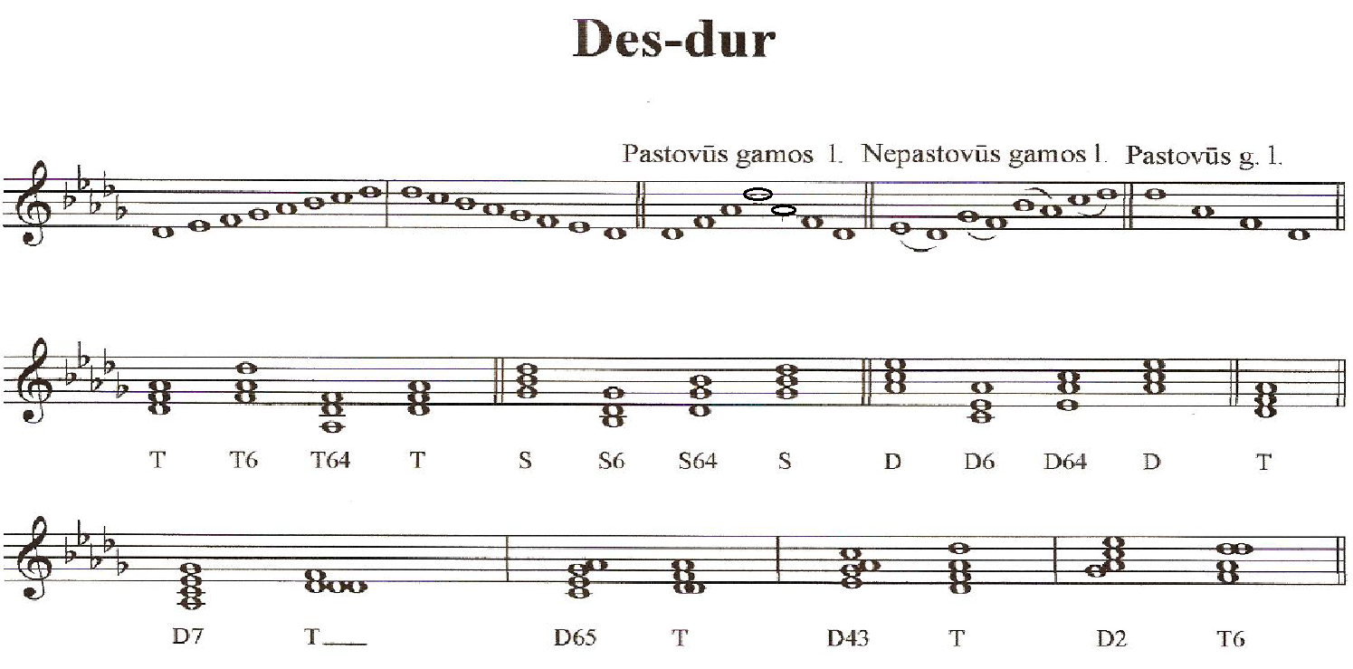

1. Padainuoti pratimą:



1. **Dominantseptakordas ir apvertimai.** Perrašyti į sąsiuvinį ir išmokti. Savarankiškai padaryti g-moll (minorinėje gamoje naudoti harmoninį pavidalą – VII laipsnis paaukštintas; minore toniką žymime mažąja raide) tonacijoje.



